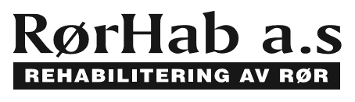**til beboere i Trysil-knuts gate ____**

**VARSEL**

**om oppstart av arbeider**

Vi har blitt engasjert av borettslaget til å foreta arbeider av rehabilitering av takvannsrør.

Vi varsler herved om at vi vil foreta arbeider i deres blokk i løpet av uke______

Dato: fra____________ til_____________

NB! Arbeid er væravhengig.

**RØRHAB AS, 51 62 99 88**